Express:

1. app.js是入口, route式子路由

>>> 應該要這樣分配:

app.use(‘/’, XXX)  再去XXX 加載那邊的route (router.get(‘/!@#$$%,  XXXXXXXXX’)) 是generator中比較好的做法!!!

可參考imooc vue 7.4課程!!!

1. 為了實現前後分離，接下來要把後端挪至express (但因為這裡專案為了方便我們會用前後端合一的方式做整合>> 我們會把Express寄生在vue的底下!!)

>> 可以使用express-generator產生!!!

Npm install -g express-generator

再輸入express server

就建成了!

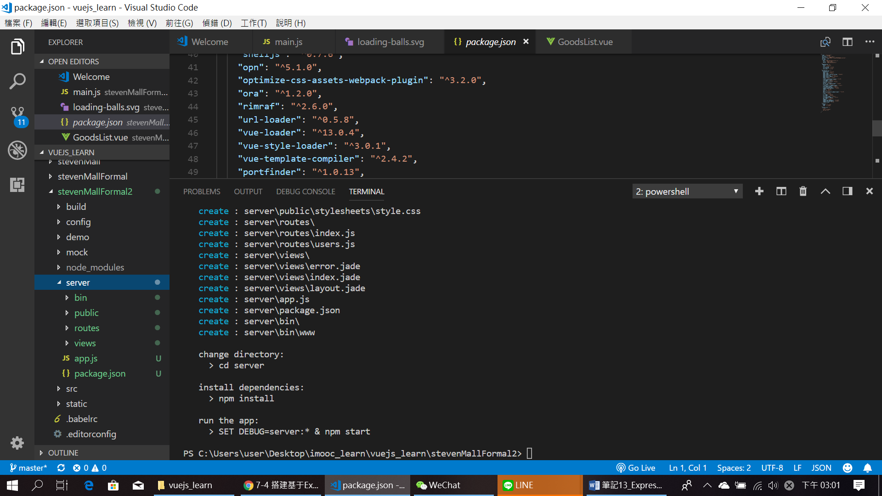

3.

因為目前是(前後)專案合一，我們可以把寄生的express的package>>改放在外面vue專案的dependancy:

原本的:

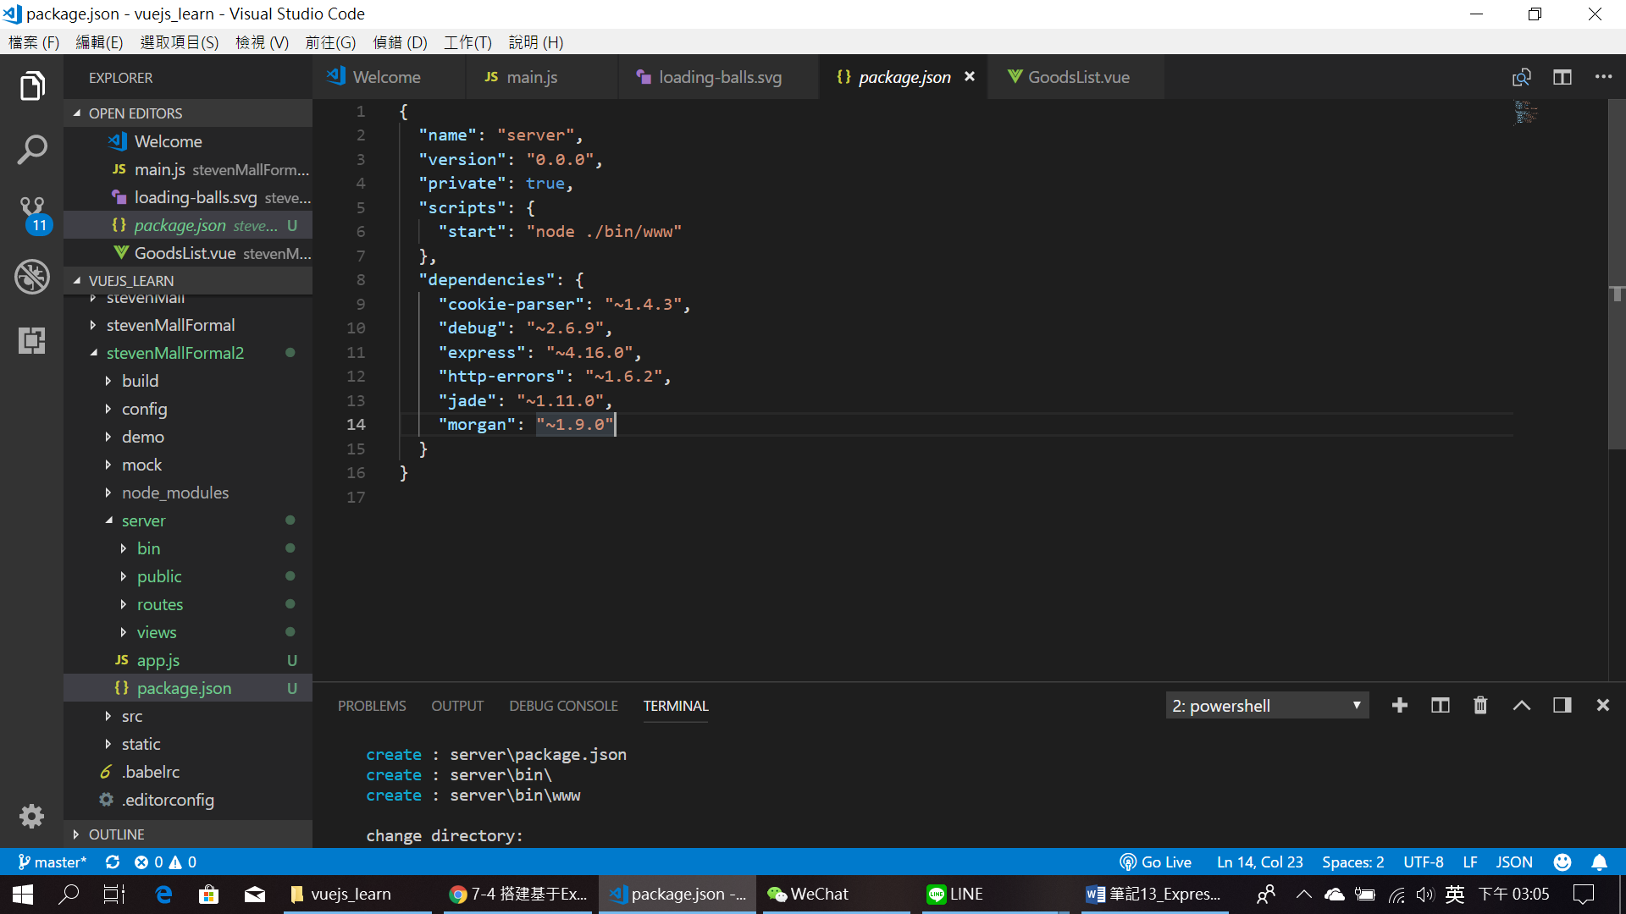

改放在:

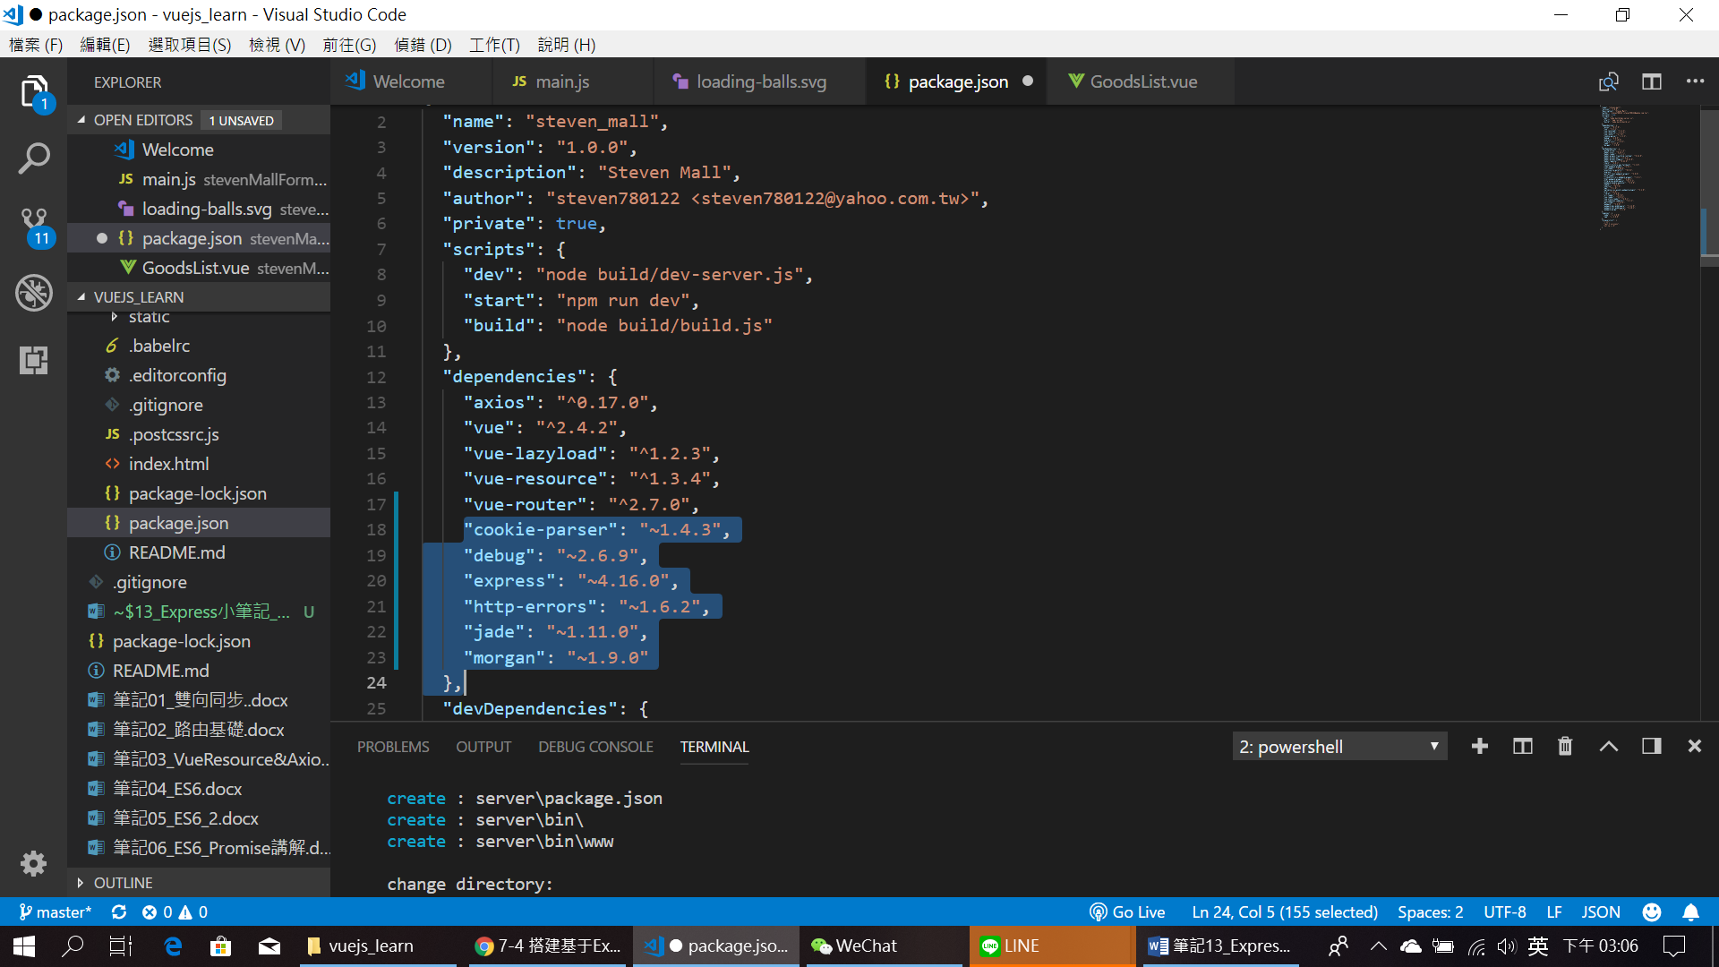

則原本server中的package.json即可以刪除

接下來就可以直接在專案直接node bin\www

網址輸入localhost:3000就可以看到express!

4.

如果不習慣jade，可以改為ejs

本來:

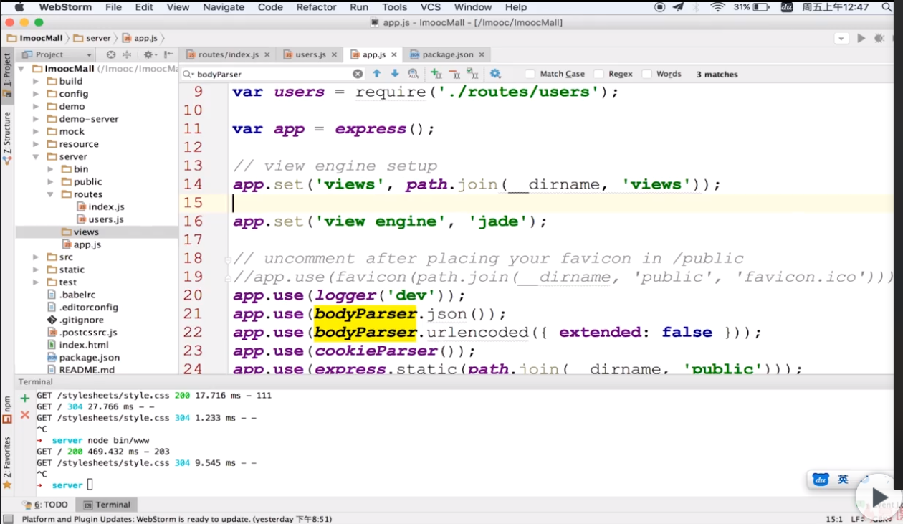

改為>>>>>>>>>

記得npm I ejs –save (或是一開始預設選ejs)

1. Express-generator預設view是用jade>> 可以改為ejs (即可使用html):

然後改設定:

